**湖南省茶陵监狱特种专业技术用车（囚车）采购需求**

1. 车辆简介
2. 车型介绍

车辆采用依维柯M2-33客车（型号为NJ6606EC）作为基型车进行改装，车辆搭载了乘员座椅、警用外观、医用折叠担架、输液挂钩、地环等设备。车辆主要用于犯人发生重大疾病进行转移。

1. 车辆参数

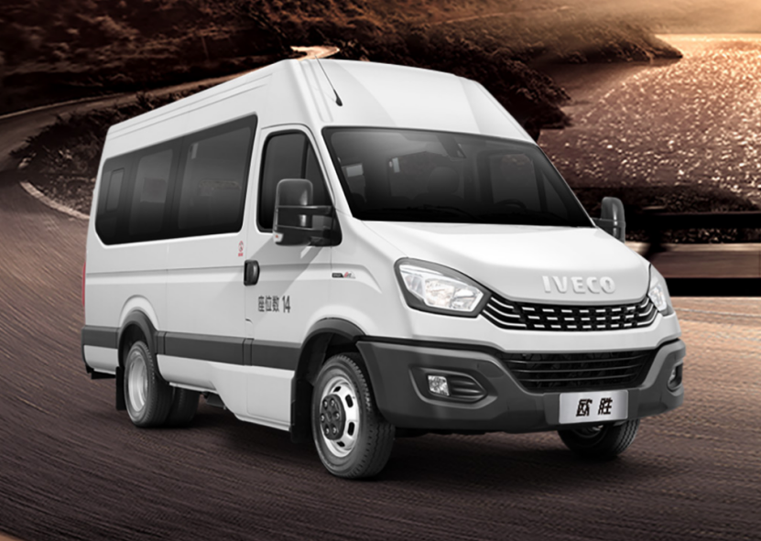

|  |  |
| --- | --- |
| 产品型号 | NJ6606EC |
| 总质量 | 4200kg |
| 最高车速 | 130km/h |
| 燃油种类 | 柴油 |
| 前悬/后悬 | 1002/1693mm |
| 轴距 | 3300mm |
| 外形尺寸 | 5995x2011x2715mm |
| 发动机型号 | F1CE8481K |
| 发动机排量 | 2998ml |
| 发动机最大功率 | 125kw |
| 排放水平 | 国六 |
| 轮胎规格 | 195/75R16LT |
| 轮胎数 | 6个 |
| 前轮距 | 1742mm |
| 后轮距 | 1538mm |
| 额定载客（改装后） | 12人 |
| 接近角/离去角 | 19/11° |

1. 改装设计
2. 车内布置

车内布置12张乘员座椅，其中第1排为1张主驾驶座椅，第2排为1张双人座椅和1张单人座椅，第3~6排左右各布置1张单人座椅，整车12座。

车辆配置1张折叠担架，担架使用时布置在过道，担架不使用时折叠收起固定在车辆左后门。对应担架布置位置，在车顶安装2个折叠式输液挂钩，并在地面安装3个地环作为约束使用。

车外前额位置安装1个警灯警报器，车身两侧安装红蓝爆闪警灯。

详见布置图。

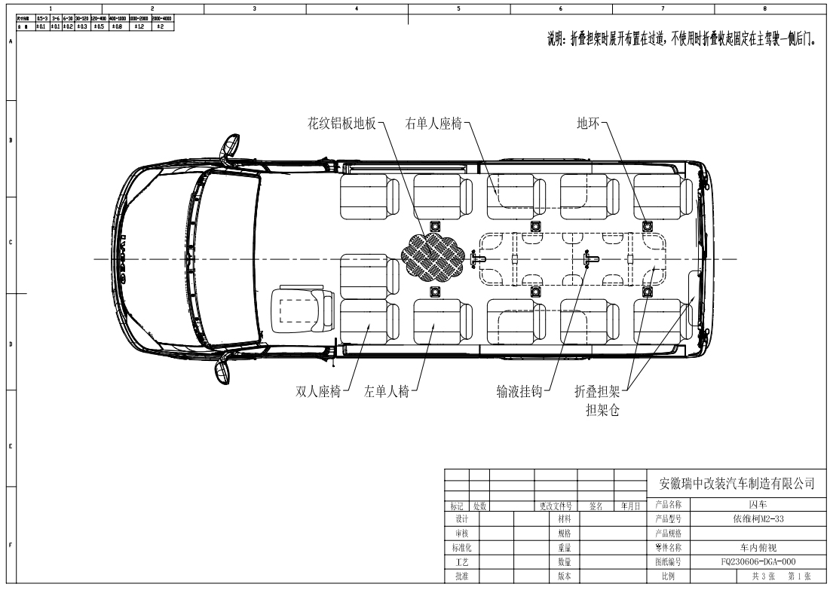

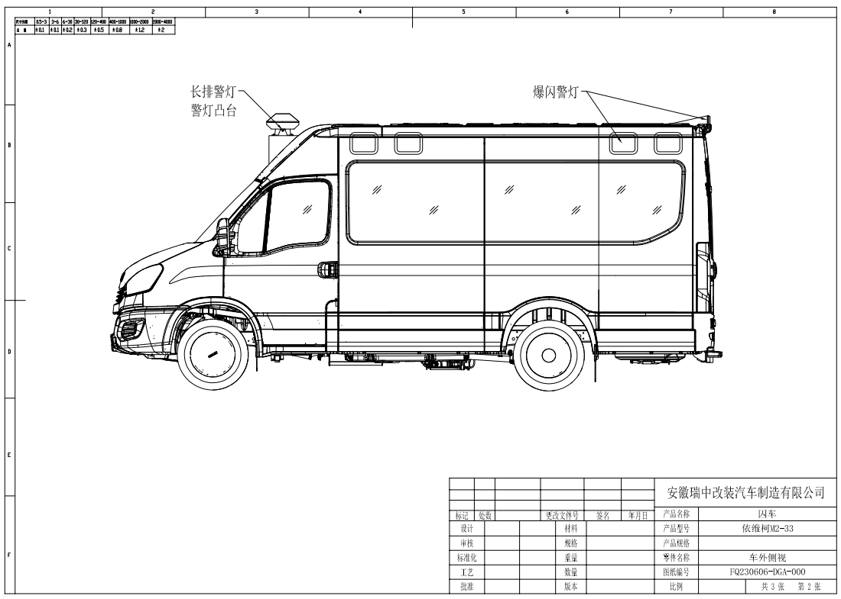

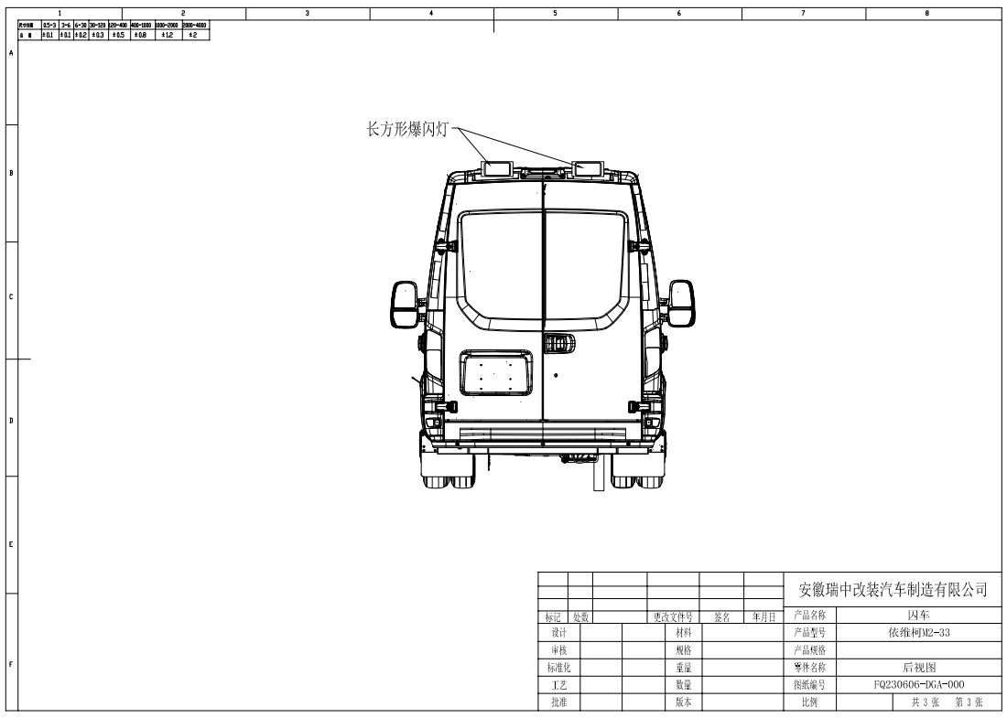

1. 警灯警报器及警用外观

车顶前额安装警灯专用凸台，并安装100W长条红蓝警灯警报器。车顶两侧安装前后分别安装红、蓝爆闪警灯。

车身侧面制作04制式警用外观，并贴“司法”字样。

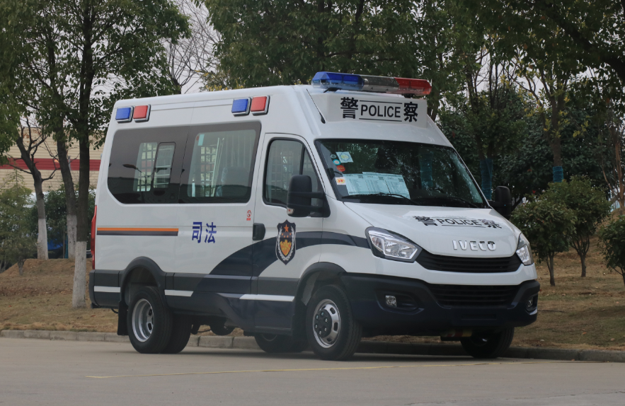

外观示例

1. 折叠担架及约束地环

车内配置1个折叠担架，折叠担架使用时，布置在后部单人座椅之间位置，人员可通过地面布置的6个地环进行约束。

担架不使用时可折叠收纳在左后门内侧，通过担架仓及绑带进行固定。

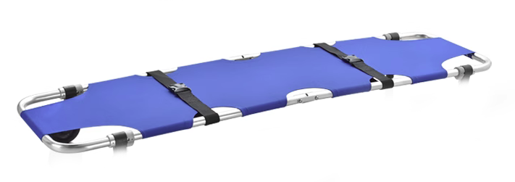

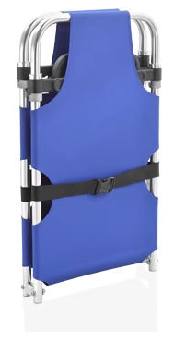

1. 输液挂钩

车顶安装2个折叠式的输液挂钩。

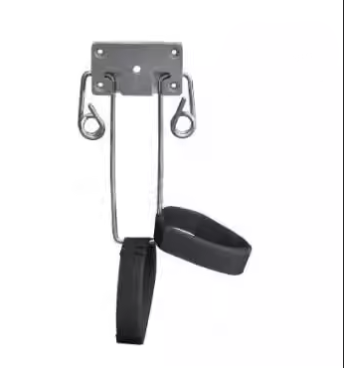

1. 改装配置单

|  |  |  |  |  |  |
| --- | --- | --- | --- | --- | --- |
| **序号** | **改装项目名称** | | **单位** | **数量** | **备注** |
|  | 基型车 | | 辆 | 1 |  |
|  | **结构改装** | 车体加强与预埋 | 台量 | 1 | 定制 |
|  | 贴膜 | 台量 | 1 | 深色膜（不含前挡） |
|  | 后舱花纹铝地板 | 套 | 1 | 驾驶室后开始铺设2+1防滑花纹铝板。 |
|  | 戒俱环 | 只 | 6 |  |
|  | 双人座椅 | 张 | 1 |  |
|  | 左侧单人座椅 | 张 | 4 |  |
|  | 右侧单人座椅 | 张 | 5 |  |
|  | 折叠担架及担架舱 | 套 | 1 |  |
|  | 输液挂钩 | 只 | 2 |  |
|  | 玻璃钢警灯平台 | 套 | 1 | 玻璃钢模具定制 |
|  | 外观 | 套 | 1 |  |
|  | 辅料 | 台量 | 1 |  |
|  | **电器改装** | 全车布线 | 套 | 1 |  |
|  | LED红蓝警灯警报器 | 套 | 1 | 100W,LED |
|  | 方块爆闪灯+控制器 | 盏 | 8 | 大方形爆闪灯，红、蓝相间 |
|  | 长方形爆闪灯 | 盏 | 2 | 长方形爆闪灯，红、蓝相间 |